Temat dnia:
Zabawa matematyczna pt. „ Na wiejskim podwórku”
- doskonalenie umiejętności przeliczania
- ćwiczenie umiejętności dodawania
- poznanie znaków matematycznych „=” i „+”
- utrwalenie znajomości liczebników głównych w zakresie 10

Drogi rodzicu pomóż dziecku przygotować liczmany (klocki, klamerki, zakrętki lub kredki) oraz wydrukuj liczby i znak „+”, „=” (można napisać na karteczkach).
1 | 2 | 3 | 4 | 5
6 | 7 | 8 | 9 | 10
= | = | + | +

- Przyjrzyj się obrazkowi i opowiedz co widzisz a następnie odpowiedz na pytania:
- Kto znajduje się na obrazku?
-Czym bawią się koty?
- Jak wyglądają koty?
- Ile jest wszystkich kotów (policz i pokaż liczbę)?
- Ile jest kłębków wełny (policz i pokaż liczbę)?
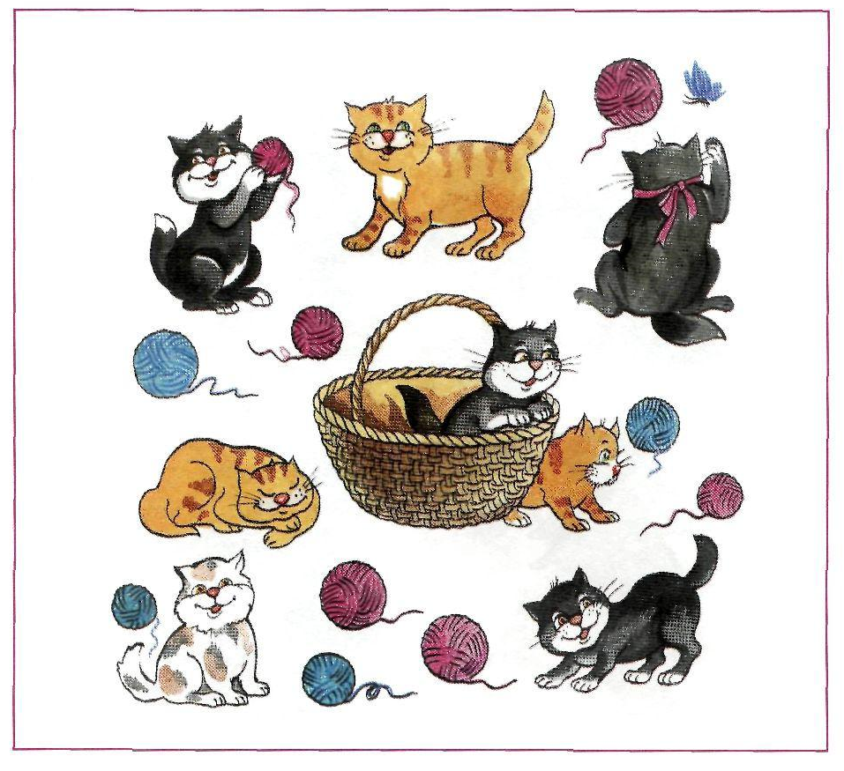
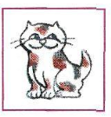
- A teraz ułóż liczby w odpowiednie kratki. Oblicz i wpisz wynik obliczenia

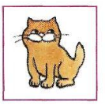

1 i 3 to 4

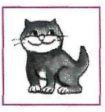

4 i 3 to 7

-Ile jest czerwonych kłębków wełny? (6)
-Ile jest niebieskich kłębków wełny? (4)
-Ile jest wszystkich kłębków wełny? (10)
Przeczytaj zapis:
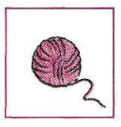
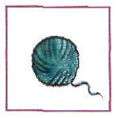
6 i 4 to 10

- Wprowadzenie znaku matematycznego „=” i „+”. Rozmowa na temat zapisu graficznego.
-Jak wygląda znak „=” (równa się)?
- Jak wygląda znak „+” (dodać)?
- Co przypominają znaki „=” i „+” ?
- Wyjaśnienie znaczenia nowo poznanych znaków oraz sposobu ich odczytywania. ( wyraz „i” zastępujemy znakiem „+” , a wyraz „to” znakiem „=”)

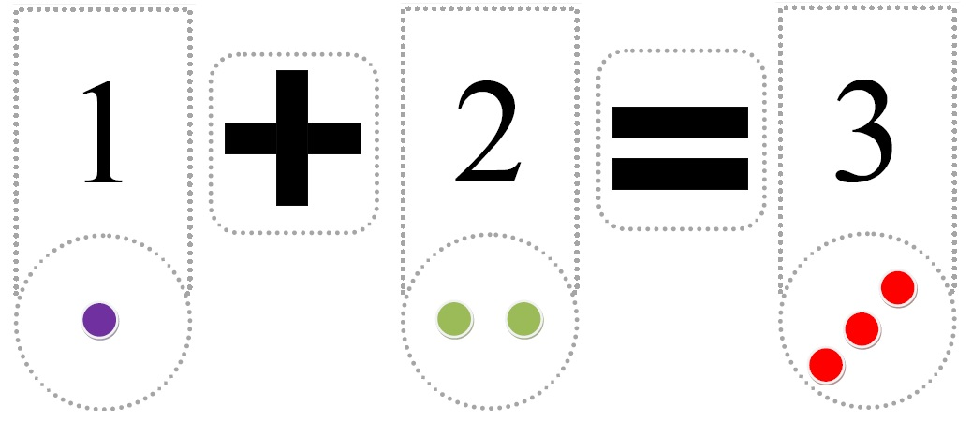

- Zabawa ruchowa: Kotki maszerują na czworakach w różnych kierunkach, miauczą, piją mleko, robią koci grzbiet itp.
- .Zabawa matematyczna pt. „ Na wiejskim podwórku” . Rodzice prosimy przygotujcie liczmany. Dziecko ma za zadanie ułożyć liczmany zgodnie z treścią zadania oraz przeliczyć dane obiekty. Możemy poszerzyć zadanie o ułożenie zapisu działania matematycznego np.
4 + 5 =9

- W gospodarstwie były 4 kury i 5 kaczek. Ile ptaków było w gospodarstwie?
- Kura wysiadywała jajka. Najpierw wykluły się 2 pisklęta, chwilę później – 4 pisklęta. Ile piskląt się wykluło?
- Na łące pasły się 2 duże krowy i 1 mały cielak. Ile krów było na łące?
- W gospodarstwie pani Marysi są: 2 krowy i 3 kozy. Ile pani Marysia ma zwierząt?
- Po podwórku chodzi 1 krowa i 4 pieski. Ile zwierząt jest na podwórku?

Oblicz i zapisz wynik.
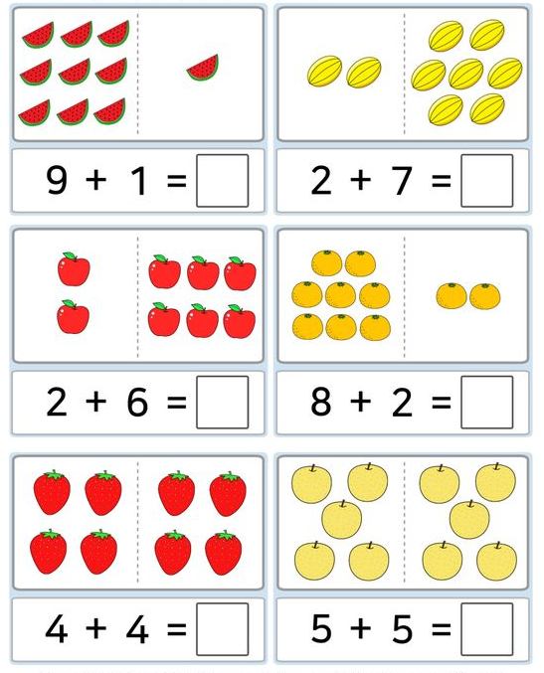

Mamo, Tato poćwiczmy razem! Proponujemy następujący zestaw ćwiczeń gimnastycznych
- „Poranek na wsi” – dziecko leży na brzuchu z rękami pod głową, na znak rodzica rozprostowuje ręce i unosi je wraz z nogami nad podłogę.
- „Koty się budzą” – dziecko jest w klęku podpartym – dolny odcinek kręgosłupa „wpychają” w kierunku podłogi, aby stał się w tym miejscu wklęsły. Na hasło rodzica koci grzbiet, dziecko wypychają górny odcinek kręgosłupa w górę tak, aby powstał swego rodzaju garb – głowę chowają między ramionami.
- „Sadzimy w polu” – dziecko stoi w rozkroku. Następnie wykonuje skłon do prawej nogi, wyprost, skłon do lewej nogi i wyprost.
- „Króliki skaczą” – dziecko przeskakuje nad gazetą/pudełkiem z prawej strony na lewą i z powrotem.
- „Zwierzęta piją wodę” – dziecko w siadzie skrzyżnym wykonuje skłon w kierunku rozłożonego na podłodze woreczka tak, aby dotknąć czołem podłogi.
- „Koniki biegają” – dziecko biega po obwodzie dywanu uderzając piętami o pośladki.

